
INSTITUTUL NAŢIONAL DE STATISTICĂ
DIRECŢIA JUDEŢEANĂ DE STATISTICĂ GIURGIU
Strada Vlad Tepes, bloc MUV 1, cod poştal 080092
Telefon: 0246214914; fax: 0246218932
Tel.relaţii cu publicul 0246 212935
Site oficial: http: //www.giurgiu.insse.ro
e-mail: tele@giurgiu.insse.ro

Domeniul: Comerţ internaţional cu bunuri
COMUNICAT DE PRESĂ

Nr. 1283/25 iunie 2025

Comerţul internaţional cu bunuri în luna martie 2025,
în judeţul Giurgiu
-date provizorii-

- exporturile au fost mai mici în luna martie 2025 faţă de luna februarie 2025 şi mai mari faţă de luna martie 2024.
- importurile au fost mai mari în luna martie 2025 faţă de luna februarie 2025 şi mai mari faţă de luna martie 2024.
Exporturile efectuate de agenţii economici cu sediul în judeţul Giurgiu în luna martie 2025 au fost de 19313 mii euro. Comparativ cu luna anterioară exporturile au fost mai mici cu 7036 mii euro, respectiv în scădere cu 26,7%. Faţă de luna martie 2024, exporturile au fost mai mari cu 7741 mii euro, înregistrând o creștere cu 66,9%.

EXPORTURILE FOB DE MĂRFURI, PE SECŢIUNI DIN NOMENCLATORUL COMBINAT (NC)

mii euro
Cod  NC | Secţiuni, capitole din NC | 2024^{p)} |  |  |  |  |  |  |  |  |  | 2025
Cod  NC | Secţiuni, capitole din NC | mar. | apr. | mai. | iun. | iul. | aug. | sep. | oct. | nov. | dec. | ian ^{r)} | feb. ^{r)} | mar. ^{p)}
 | Total | 11572 | 11371 | 8267 | 8454 | 10560 | 9688 | 14613 | 13237 | 11408 | 35760 | 13758 | 26349 | 19313
I | Animale vii şi produse animale | 24 | 41 | 235 | 110 | 109 | 65 | 169 | 453 | 146 | 46 | 114 | 883 | 1306
II | Produse vegetale | 1082 | 220 | 200 | 172 | 121 | 778 | 2337 | 963 | 968 | 316 | 85 | 638 | 369
III | Grăsimi şi uleiuri animale sau vegetale | 3 | 21 | 13 | 1 | 1 | 9 | 4 | 7 | 20 | 29 | 11 | 47 | 37
IV | Produse alimentare, băuturi, tutun | 351 | 430 | 307 | 267 | 300 | 332 | 419 | 543 | 309 | 388 | 326 | 636 | 432
V | Produse minerale | 125 | 132 | 92 | 149 | 219 | 19 | 20 | 27 | 18 | 57 | 27 | 403 | 208
VI | Produse ale industriei chimice şi ale industriilor conexe | 1253 | 879 | 262 | 46 | 570 | 480 | 2932 | 1022 | 836 | 2323 | 4037 | 7834 | 5310
VII | Materiale plastice, cauciuc şi articole din acestea | 111 | 356 | 102 | 155 | 147 | 200 | 137 | 233 | 219 | 248 | 149 | 792 | 511
VIII | Piei crude, tăbăcite, blănuri şi produse din acestea | 6 | 8 | 4 | 3 | 3 | 3 | 8 | 14 | 8 | 14 | 9 | 40 | 20
IX | Produse de lemn, plută şi împletituri din nuiele | 128 | 106 | 77 | 78 | 74 | 57 | 81 | 116 | 113 | 118 | 80 | 310 | 210
X | Pastă de lemn, deşeuri de hârtie sau de carton şi articole din acestea | 304 | 350 | 149 | 292 | 327 | 259 | 404 | 392 | 392 | 313 | 307 | 407 | 345
XI | Materii textile şi articole din acestea | 558 | 413 | 281 | 210 | 428 | 194 | 574 | 655 | 648 | 231 | 458 | 986 | 437
XII | Încălţăminte, pălării, umbrele şi articole similare | 23 | 28 | 15 | 7 | 8 | 13 | 50 | 67 | 24 | 60 | 52 | 229 | 100
XIII | Articole din piatră, ciment, ceramică, sticlă şi din alte materiale similare | 446 | 287 | 31 | 5 | 21 | 13 | 17 | 25 | 12 | 34 | 9 | 95 | 92
XIV | Perle naturale sau de cultură, pietre prețioase sau semiprețioasa, metale prețioase | 3 | 5 | 4 | 2 | 2 | 1 | 5 | 7 | 9 | 67 | 5 | 29 | 28
XV | Metale comune şi articole din acestea | 4679 | 5071 | 3976 | 3836 | 4059 | 4889 | 4644 | 4403 | 4306 | 4012 | 5023 | 5392 | 4862
XVI | Maşini, aparate şi echipamente electrice, aparate de înregistrat sau de reprodus sunetul şi imaginile | 694 | 913 | 636 | 1095 | 1031 | 548 | 1115 | 910 | 631 | 1312 | 1460 | 3401 | 1955
XVII | Mijloace de transport | 1286 | 1610 | 1417 | 1662 | 2662 | 1456 | 1116 | 2791 | 1902 | 25566 | 1142 | 2963 | 2286
XVIII | Instrumente şi aparate optice, fotografice, cinematografice, de măsură, control sau de precizie | 21 | 33 | 35 | 9 | 31 | 18 | 106 | 73 | 198 | 102 | 38 | 351 | 163
XIX | Arme și muniții, părți și accesorii ale acestora | 1 | 3 | 1 | 0 | 2 | 1 | 1 | 3 | 2 | 5 | 0 | 8 | 7
XX | Mărfuri şi produse diverse | 474 | 464 | 430 | 355 | 441 | 354 | 475 | 534 | 646 | 519 | 426 | 905 | 637
XXII | Alte produse nenominalizate în altă parte | 0 | 0 | 0 | 0 | 0 | 0 | 0 | 0 | 3 | 0 | 0 | 1 | 0
Diferenţele între datele pe total judeţ şi datele obţinute din însumarea secţiunilor pe judeţ, datele pe secţiuni şi datele obţinute din însumarea capitolelor pentru fiecare secţiune sunt datorate rotunjirii valorilor din euro în mii euro.
p) - date provizorii;

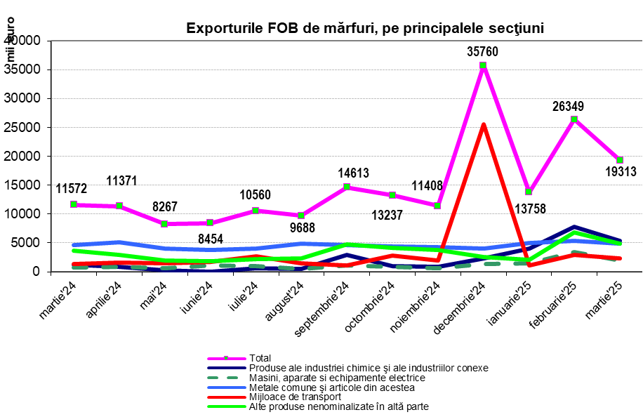

Importurile efectuate de agenţii economici cu sediul în judeţul Giurgiu în luna martie 2025 au fost de 53076 mii euro. Comparativ cu luna anterioară importurile au fost mai mari cu 1407 mii euro, respectiv în creștere cu 2,7 %. Faţă de luna martie 2024, importurile au fost mai mari cu 21778 mii euro, înregistrând o creștere cu 69,6 %.

IMPORTURILE CIF DE MĂRFURI, PE SECŢIUNI DIN NOMENCLATORUL COMBINAT (NC)

mii euro
Cod  NC | Secţiuni, capitole din NC | 2024^{p)} |  |  |  |  |  |  |  |  |  |  |  |  | 2025
Cod  NC | Secţiuni, capitole din NC | mar. | apr. | mai. | iun. |  | iul. |  | aug. | sep. | oct. | nov. | dec. |  | ian.^{r)} | feb. ^{r)} | mar. ^{p)}
 | Total | 31298 | 26267 | 29851 | 29216 | 30485 |  | 20893 |  | 28069 | 32738 | 33737 | 39556 | 42942 |  | 51669 | 53076
I | Animale vii şi produse animale | 219 | 142 | 203 | 120 | 230 |  | 78 |  | 114 | 158 | 126 | 128 | 186 |  | 233 | 275
II | Produse vegetale | 483 | 1065 | 1127 | 365 | 449 |  | 502 |  | 146 | 202 | 162 | 273 | 181 |  | 336 | 470
III | Grăsimi şi uleiuri animale sau vegetale | 27 | 12 | 14 | 10 | 8 |  | 10 |  | 6 | 12 | 8 | 7 | 28 |  | 4 | 11
IV | Produse alimentare, băuturi, tutun | 654 | 598 | 679 | 601 | 713 |  | 722 |  | 952 | 829 | 807 | 684 | 430 |  | 722 | 826
V | Produse minerale | 151 | 238 | 428 | 365 | 292 |  | 149 |  | 115 | 116 | 178 | 102 | 27 |  | 166 | 98
VI | Produse ale industriei chimice şi ale industriilor conexe | 10363 | 6164 | 5500 | 7204 | 5917 |  | 4090 |  | 6796 | 7123 | 13875 | 23717 | 23086 |  | 25345 | 21903
VII | Materiale plastice, cauciuc şi articole din acestea | 888 | 828 | 910 | 942 | 985 |  | 731 |  | 1163 | 1174 | 1033 | 601 | 755 |  | 829 | 1065
VIII | Piei crude, tăbăcite, blănuri şi produse din acestea | 24 | 21 | 39 | 25 | 25 |  | 19 |  | 31 | 34 | 32 | 29 | 32 |  | 18 | 32
IX | Produse de lemn, plută şi împletituri din nuiele | 117 | 46 | 125 | 54 | 52 |  | 53 |  | 146 | 148 | 126 | 99 | 73 |  | 51 | 104
X | Pastă de lemn, deşeuri de hârtie sau de carton şi articole din acestea | 341 | 237 | 210 | 205 | 351 |  | 234 |  | 272 | 379 | 232 | 285 | 137 |  | 311 | 302
XI | Materii textile şi articole din acestea | 643 | 848 | 601 | 524 | 904 |  | 392 |  | 598 | 868 | 999 | 666 | 313 |  | 841 | 955
XII | Incalţăminte, pălării, umbrele şi articole similare | 35 | 22 | 45 | 35 | 28 |  | 27 |  | 53 | 45 | 126 | 98 | 40 |  | 91 | 71
XIII | Articole din piatră, ciment, ceramică | 361 | 297 | 342 | 324 | 440 |  | 338 |  | 328 | 385 | 195 | 146 | 140 |  | 328 | 435
XIV | Perle naturale sau de cultură, pietre prețioase sau semiprețioasa, metale prețioase | 46 | 37 | 17 | 12 | 154 |  | 66 |  | 16 | 21 | 19 | 74 | 48 |  | 12 | 16
XV | Metale comune şi articole din acestea | 4022 | 3807 | 5724 | 4603 | 5350 |  | 2957 |  | 4671 | 6113 | 5475 | 3180 | 4831 |  | 4909 | 6097
XVI | Maşini, aparate şi echipamente electrice | 4894 | 6268 | 6613 | 6798 | 9639 |  | 7382 |  | 7625 | 7072 | 5186 | 4426 | 5271 |  | 6229 | 10688
XVII | Mijloace de transport | 7449 | 5084 | 6615 | 6477 | 4397 |  | 2522 |  | 4414 | 7206 | 4163 | 4212 | 6807 |  | 10801 | 9196
XVIII | Instrumente şi aparate optice fotografice | 295 | 276 | 319 | 262 | 286 |  | 239 |  | 282 | 397 | 438 | 412 | 306 |  | 300 | 319
XIX | Arme și muniții, părți și accesorii ale acestora | 1 | 2 | 12 | 5 | 4 |  | 2 |  | 3 | 7 | 14 | 13 | 2 |  | 1 | 11
XX | Mărfuri şi produse diverse | 285 | 274 | 327 | 282 | 259 |  | 380 |  | 340 | 448 | 544 | 404 | 252 |  | 141 | 201
XXI | Obiecte de artă, de colecție sau antichitate | 1 | 1 | 2 | 1 | 1 |  | 1 |  | 0 | 1 | 0 | 0 | 0 |  | 0 | 1
Diferenţele între datele pe total judeţ şi datele obţinute din însumarea secţiunilor pe judeţ, datele pe secţiuni şi datele obţinute din însumarea capitolelor pentru fiecare secţiune sunt datorate rotunjirii valorilor din euro în mii euro.
p) - date provizorii;

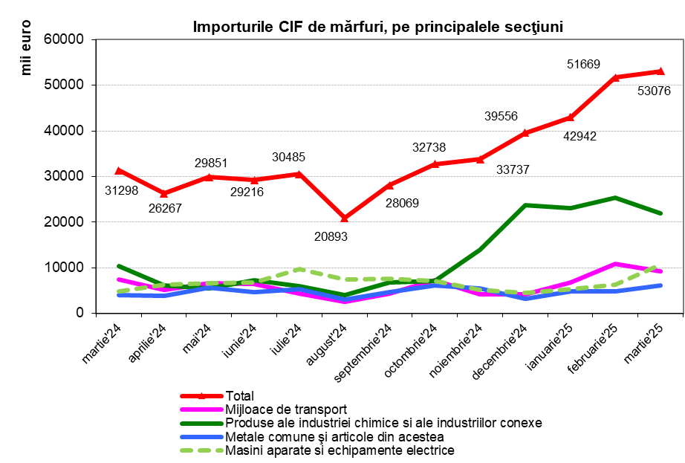

În luna martie 2025 soldul comerţului internaţional a fost în judeţul Giurgiu de – 33763 mii euro.

“Diferenţele între:
- datele pe total judeţ şi datele obţinute din însumarea secţiunilor pentru fiecare judeţ
- datele pe secţiuni şi datele obţinute din însumarea capitolelor pentru fiecare secţiune sunt datorate rotunjirii valorilor din euro în mii euro.
Datele pentru anul 2024 sunt provizorii.
Datele pentru lunile ianuarie-februarie 2025 sunt revizuite, iar cele pentru luna martie si perioada 1.I-31.III.2025 sunt provizorii (conform metodologiei de realizare a statisticilor de comerţ internaţional."

PRECIZĂRI METODOLOGICE
Sursa datelor
- Pentru comerţul intracomunitar rezultatele statistice publicate cuprind:
- date din declaraţiile statistice Intrastat colectate lunar de Institutul Naţional de Statistică de la operatorii economici care au realizat schimburi intracomunitare de bunuri şi care au indeplinit condiţiile stipulate în Legea nr. 422/2006;
- date din declaraţiile vamale aferente schimburilor intracomunitare de bunuri furnizate lunar de Agenţia Naţională de Administrare Fiscală, neacoperite integral prin declaraţiile statistice Intrastat;
- date estimate pentru valoarea comerţului derulat de operatorii economici situaţi sub pragurile statistice Intrastat şi de operatorii economici înregistraţi cu nonrăspuns la cercetarea statistică Intrastat (cca 5%).
- Pentru comerţul extracomunitar rezultatele statistice publicate cuprind date furnizate lunar de Agenţia Naţională de Administrare Fiscală, care colectează şi prelucrează datele din declaraţiile vamale de export şi import.
Bunurile ce fac obiectul schimburilor internaţionale sunt clasificate potrivit Nomenclatorului Combinat (N.C.), care stă la baza tarifului vamal comunitar. Datele statistice sunt prezentate şi pe grupe de bunuri din Clasificarea Standard de Comerţ Internaţional(CSCI Rev.4), Marile Categorii Economice(MCE) şi conform Clasificării Produselor pe Activităţi(CPA), care se stabilesc pe baza unor chei de conversie între NC şi aceste clasificări.
Sfera de cuprindere:
Preţul FOB (în limba engleză Free on Board-Liber la bord) reprezintă preţul la frontiera ţării exportatoare, care include valoarea bunului, precum şi costul transportului şi asigurării acestuia până la frontiera ţării exportatoare.
Preţul CIF (în limba engleză Cost, Insurance, Freight-Cost-Asigurare, Navlu) reprezintă preţul la frontiera ţării importatoare, care cuprinde atât elementele componente ale preţului FOB, cât şi costurile asigurării şi transportului internaţional până la frontiera ţării importatoare.

Compartimentul de sinteză, coordonare, diseminare şi relaţii cu publicul
e-mail : tele@giurgiu.insse.ro
tel :+40246212935

